DON GUILLERMO M. LAGO NÚÑEZ, SECRETARIO DEL CONSORCIO PARA LA GESTIÓN DEL CICLO INTEGRAL DEL AGUA DE USO URBANO DEL PONIENTE ALMERIENSE,

CERTIFICO: Que la Junta General del Consorcio para la Gestión del Ciclo Integral del Agua de Uso Urbano del Poniente Almeriense en sesión extraordinaria y urgente celebrada el 14 de agosto de 2024, adoptó entre otros el Acuerdo del siguiente tenor literal:

9.1.2 TOMA DE CONOCIMIENTO de la Acta de entrega del terciario de El Ejido

Se da cuenta del acta de entrega del terciario de El Ejido el día 13 de mayo de 2024.

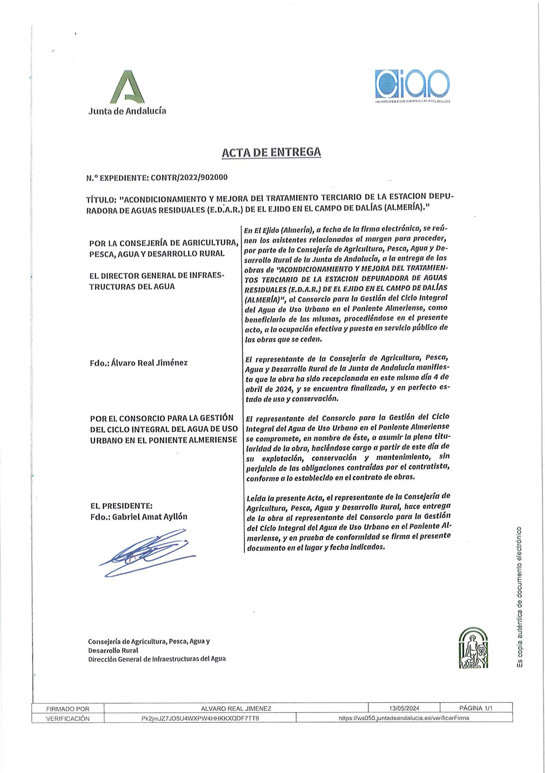

La JUNTA GENERAL queda enterada.

Y para que así conste y surta los efectos indicados en el presente acuerdo, expido la presente con la salvedad establecida en el artículo 206 del R.O.F. y a reserva de los términos en que resulte aprobada el Acta correspondiente.

El presente documento ha sido firmado electrónicamente de acuerdo con lo establecido en la Ley 40/2015, de 1 de octubre, de Régimen Jurídico del Sector Público, por el funcionario público y con el visto bueno de la autoridad en la fecha que se indica al pie del mismo, cuyo autenticidad e integridad puede verificarse a través de código seguro que se inserta.

